Урок по теме : ____________________________________________________
Ф.И. __________________________________________________

- Составить выражение для вычисления площади заштрихованной части квадрата.
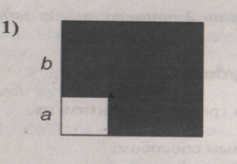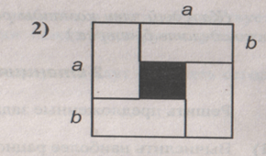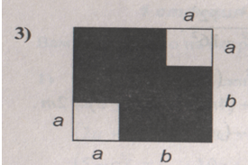
Количество баллов___________
2.Угадай слово
П) (х + у)(х - у)= х² - у² ;
Л) (9х - к)(9х + к) = 81х² + к²;
Р) (а - в) (а² + ав +в²)=а³ - в³ ;
О) (а - к)² = а² - 2ак + к²;
Б) (а - в)(а +в) = а² + в² - 2ав;
М) (10а-в)(в+10а)=100а²-в² ;
Ж) (3х + а)² =3х² - 6ах + а² ;
Е) (3х+а)²= 9х² + 6ах + а² ;
Т) (3а + 5)(5 – 3а) =25 - 9а² ;
Е) (2 - а)(4 + 2а + а²) = 8 - а³;
Д) (4у–3х)(3х+4у) = 9х²-16у²;
Й)(6а²-9с)²=36а⁴–108а²с+81с²

Количество баллов___________

3. Решите уравнения:
ответы | -2 | 1,5 | -4 | 2 | 0,5
буквы | Е | Р | Й | Э | Л

- (4 - х)² = х²
- 8р (1 + 2р)- 16р² = -32
- (3 - у)(3 + у)= 18у - у²
- (-8 – 9а)а = (4 – 3а)(4 + 3а)
5.(2х - 3)(2х + 3) = (2х - 3)²

Количество баллов___________

- Символы

- (х + …)²= х² + … +2ху
- (… - k)²=4d² + k² - …
- (x + …) (x - …) = x²-144
- (… - b) (9 + b²+3b) = … - b³
- (x +…) (x - …)=x² – 25
- (… + 4y)(… - 4y) = c⁴- …
- (a - …)(a²+ 4+ 2a) = a³ - …
Количество баллов___________

- Тест. Выбери один из четырех вариантов ответа.
№ вопроса | Вариант ответа | Правильно или нет (+ или -)
1.
2.
3.
4.
5.
6.
7.
8.
9.
10.
11.
12.

Количество баллов___________
- Работа по картине. Вычислить рациональным способом:
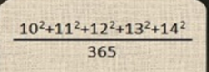
7. Подведение итогов. Рефлексия
Учитель отмечает, что благодаря огромной работе учащихся, проведен очень интересный урок. Учитель объявляет оценки и просит учащихся проанализировать свою деятельность на уроке:
- Что мы повторяли сегодня на уроке?
- Какие задания показались вам трудными?
- Какое задание вам было интересно выполнять?
- Кто был самым активным на уроке?
1. Удовлетворен ли ты своей работой на уроке?
а) да; б) частично;
в) нет; г) затрудняюсь ответить.
2. Каким образом ты собираешься устранить пробелы?
а) спросить у учителя; б) спросить у товарища;
в) справлюсь сам; г) не знаю.
3. Смог бы объяснить процесс решения задания своему товарищу?
а) да; б) частично;
в) нет; г) затрудняюсь ответить;
4. Какую форму работы на уроке ты предпочитаешь?
а) индивидуальную; б) парную;
в) групповую; г) всем классом.
Выбери картинку, соответствующую твоему настроению на уроке:
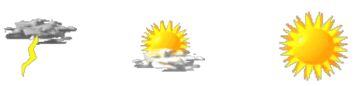
Лист самоконтроля»
Площадь фигуры | Угадай слово | «Расшифруй имя ученого» | Символы | Тест | Работа по картине | Итого
Если вы набрали за все виды деятельности От 22 до 27 баллов –«3»
От 28 до 32 балла – «4»
От 33 до 35 баллов – «5»
После каждого блока работы оцениваем свою деятельность выставлением балла в «Лист самоконтроля»
Домашнее задание: карточки с заданиями.
Найдите значение выражения:
.